LAPORAN AKHIR PENGABDIAN PADA MASYARAKAT TERPADU

PENGEMBANGAN DAN PEMBERDAYAAN BUMDES TERHADAP PENINGKATAN PEREKONOMIAN MASYARAKAT
DI DUSUN BEBENGAN

Diusulkan oleh:

- Nur Laila Yuliani, S.E, M.Sc. Ak 0621077802 Akuntansi
- Wibi Darmawan 16.0101.0216 Manajemen
- Isti Arvakni 16.0101.0110 Manajemen
- Syaifana Diana Marantika 17.0101.0154 Manajemen
- Ni Made Rizkie Devi N 18.0101.0203 Manajemen
- Kurniawati 16.0101.0064 Akuntansi

UNIVERSITAS MUHAMMADIYAH MAGELANG
TAHUN 2020

PENGESAHAN LAPORAN AKHIR PPMT

1 | Judul PPMT | : | Pengembangan dan Pemberdayaan BUMDES Terhadap Peningkatan Perekonomian Masyarakat di Dusun Bebengan
2 | Bidang Renstra | : | Pengentasan kemiskinan
3 | Topik Renstra | : | Ekonomi keatif berbasis wirausaha dan kearifan local
4 | Ketua Pelaksana  - Nama lengkap dan gelar  - URL Sinta  - Jenis kelamin  - Golongan/pangkat/NIP/NIS  - Jabatan fungsional  - Fakultas/program studi  - Alamat | :  :  :  :  :  :  :  : | Nur Laila Yuliani, S.E., M.Sc., Ak.  http://sinta.ristekbrin.go.id/authors/detail?id=4411&view=overview  Perempuan  Penata Muda/IIIb/0621077802  Lektor  Fakultas Ekonomi dan Bisnis/Akuntansi  Ngadikromo 02/06 Sidomulyo Salaman Magelang
5 | Jumlah anggota pelaksana | : | 5 orang
6 | Nama dan NPM anggota pelaksana | : | - WibiDarmawan/16.0101.0216  - Isti Arvakni/16.0101.0110  - Syaifana Diana Marantika/17.0101.0154  - Ni Made Rizkie Devi/18.0101.0203  - Kurniawati/16.0102.0064
7 | Kerjasama dengan institusi lain  - Nama institusi  - Alamat  - Telp/fax/e-mail | :  :  : | Usaha Kecil dan PKK Melati  Dusun Bebengan Kelurahan Sriwedari Kecamatan Salaman Kabupaten Magelang
8 | Lama PPMT | : | 4 bulan
9 | Biaya yang diperlukan  - LP3M UMM  - Sebutkan sumbernya  Jumlah | :  : | Rp -  Rp 3.492.500 (iuran mahasiswa)  Rp 3.492.500

Magelang, Juli 2020

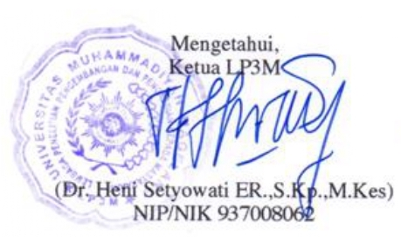

DAFTAR ISI

HALAMAN PENGESAHAN Error! Bookmark not defined.
DAFTAR ISI iv
BAB 1. PENDAHULUAN Error! Bookmark not defined.
1.1. Analisis situasi Error! Bookmark not defined.
1.2. Luaran Kegiatan Error! Bookmark not defined.
1.3. Manfaat Kegiatan Error! Bookmark not defined.
BAB 2. GAMBARAN UMUM MASYARAKAT SASARAN Error! Bookmark not defined.
2.1. Jumlah dan Profil Masyarakat Sasaran Error! Bookmark not defined.
2.2. Kondisi Sosial Ekonomi Masyarakat Sasaran Error! Bookmark not defined.
2.3. Kondisi dan Potensi Wilayah Masyarakat Sasaran Error! Bookmark not defined.
BAB 3. METODE PELAKSANAAN Error! Bookmark not defined.
3.1. Lokasi Kegiatan 10
3.2. Metode Penyelesaian Masalah 11
3.3. Tahapan Pelaksanaan Kegiatan 11
BAB 4. HASIL YANG DICAPAI DAN POTENSI KEBERLANJUTAN 13
4.1. Hasil yang dicapai 13
4.2. Potensi Keberlanjutan 13
BAB 5 PENUTUP Error! Bookmark not defined.
5.1 Kesimpulan 17
5.2 Saran Error! Bookmark not defined.
REFERENSI Error! Bookmark not defined.
Lampiran 1. Surat Tugas Error! Bookmark not defined.
Lampiran 2. Loogbook Error! Bookmark not defined.
Lampiran 3. Dokumentasi Kegiatan Error! Bookmark not defined.
Lampiran 4. Absensi Kegiatan Error! Bookmark not defined.
Lampiran 5. Materi Kegiatan Error! Bookmark not defined.

BAB I

PENDAHULUAN

Analisis situasi

Program pemberdayaan ekonomi dan peningkatan jaminan social masyarakat desa sudah semenjak lama dijalankan oleh Pemerintah melalui berbagai program. Namun upaya itu belum membuahkan hasil yang memuaskan sebagaimana diinginkan bersama. Banyak faktor yang mempengaruhi keberhasilan program-program ini dimasyarakat, beberapa hal diantaranya adalah (1) Program pemberdayaan ekonomi yang masih bersifat parsial dan sektoral, (2) Mensyaratkan pembentukan lembaga (unit pelaksana), yang tidak jarang tugas dan fungsinya tidak jauh berbeda dengan lembaga yang dibentuk pada program yang lain. (3) Berusia pendek dan belum bersifat berkelanjutan, jika program berakhir maka berakhir juga kerja lembaga tersebut Permasalahan egosektoral dari lembaga-lembaga tersebut tidak jarang menjadi permasalahan baru di desa. Selain itu bertujuan untuk meningkatkan kemandirian ekonomi masyarakat, tidak jarang lembaga ekonomi tersebut harus tumpang tindih dengan lembaga ekonomi yang lain.

Belajar dari kurang efektifnya pelaksanaan program yang sudah ada, satu pendekatan baru yang diharapkan mampu menstimuli dan menggerakkan roda perekonomian di pedesaan adalah melalui penyatuan pengelolaan kelembagaan ekonomi yang ada. Asset ekonomi yang ada didesa harus dikelola sepenuhnya oleh masyarakat desa. Bentuk kelembagaan sebagaimana disebutkan di atas dinamakan Badan Usaha Milik Desa (BUMDes). BUMDes merupakan pilar kegiatan ekonomi di desa yang berfungsi sebagai lembaga sosial (social institution) dan komersial (commercial institution).

BUMDes sebagai lembaga sosial berpihak kepada kepentingan masyarakat melalui kontribusinya dalam penyediaan pelayanan sosial. Sedangkan sebagai lembaga komersial bertujuan mencari keuntungan melalui penawaran sumberdaya lokal (barang dan jasa) ke pasar. Dalam menjalankan usahanya prinsip efisiensi dan efektifitas harus selalu ditekankan. BUMDes sebagai badan hukum, dibentuk berdasarkan tata perundang-undangan yang berlaku, dan sesuai dengan kesepakatan yang terbangun di masyarakat desa. Dengan demikian, bentuk BUMDes dapat beragam di setiap desa di Indonesia. Ragam bentuk ini sesuai dengan karakteristik lokal, potensi, dan sumberdaya yang dimiliki masing-masing desa. Pengaturan lebih lanjut tentang BUMDes diatur melalui Peraturan Daerah (Perda).

Permasalahan lingkungan yang sekarang terjadi salah satunya adalah permasalahan sampah, yang kian hari kian menumpuk jumlahnya. Bicara masalah sampah kecenderungannya adalah kita tidak terlalu memikirkan apakah sampah yang kita hasilkan itu organik atau nonorganik. Kita mungkin juga tidak terlalu peduli ke mana larinya sampah itu. "sementara kenyataannya di Indonesia, sampah rumahtangga kita akan tercampur dengan sampah jutaan rumahtangga lainnya, hingga terbentuklah gunung-gunung sampah yang tak semestinya ditempat pembuangan akhir (TPA) diberbagai daerah.

Bicara soal pengelolaan sampah yang ideal, para pakar akan mengatakan bahwa tanggungjawabnya bukanlah milik pemerintah daerah semata, tetapi milik bersama. Jumlah penduduk terus meningkat, begitu pula pola konsumsi. Volume sampah pun kian meluap di berbagai TPA. Lantas apa yang bisa dilakukan saat ini di Indonesia, Bank Dunia tengah mengkaji berbagai cara untuk memperbaiki sistem pengelolaan sampah. Salah satu pilihannya adalah memperbanyak jumlah bank sampah.

Berdasarkan masalah yang timbul seperti kurangnya dalam pengelolaan BUMDes dan kurangnya pengetahuan dan kepedulian tentang kebersihan lingkungan menjadi pasar permasalahan di kampung ini yang kita lihat di Dusun Bebengan Kelurahan Sriwedari Kecamatan Salaman Kabupaten Magelang, membuat kita terinspirasi untuk melakukan pelatihan Pengembangan Dan Pemberdayaan Bumdes melalui sharing pengetahuan dan ketrampilan sesuai dengan perkembangan digital saat ini sebagai pendukung sebuah keberhasilan usaha dan menjadikannya lebih produktif.

Luaran Kegiatan
Luaran kegiatan PPMT terdiri dari luaran wajib yang meliputi:
- Laporan akhir
- Artikel ilmiah yang dipublikasikan dalam Community Empowerment
- Publikasi kegiatan di media massa cetak atau online
- Vidio kegiatan yang dipublikasikan di media massa atau online
- Produk program yaitu produk-produk daur ulang Sampah

Manfaat Kegiatan
- Potensi sosial dan ekonomi
- Menumbuhkembangkan perekonomian desa
- Sebagai perintis bagi kegiatan usaha di desa
- Meningkatkan peranan masyarakat desa dalam mengolah sumber-sumber pendapatan lain yang sah
- Menumbuhkembangkan kegiatan ekonomi masyarakat desa dalam unit-unit usaha desa
- Menumbuhkembangkan usaha sektor Informasi untuk dapat menyerap tenaga kerja masyarakat di desa
- Meningkatkan kreatifitas berwirausaha desa masyarakat desa yang berpenghasilan rendah
- Nilai tambah dari sisi IPTEKS
- Meningkatkan ketrampilan Teknis
- Meningkatkan Kreatifitas Berwirausaha
- Meningkatkan Pengelolaan BUMDes
- Nilai Tambah bagi UMMagelang

Program Pengabdian Pada Masyarakat Terpadu bertujuan untuk membantu perekonomian masyarakat khususnya di wilayah Bebengan karena mereka sangat membutuhkan pendampingan. Pendampingan tersebut dibutuhkan dengan alasan mereka mempunyai potensi untuk meningkatkan hasil usaha mereka,untuk mahasiswa mereka akan belajar besosialisasi kepada masyarakan dan juga membantu masyarakat tersebut untuk bisa meningkatkan UMKM maupun usaha lainya yang ada di wilayah Bebengan. Bagi Universitas Muhamadiyah Magelang tersendiri mereka akan mendapatkan citra yang positif bagi masyarakat yang di bantu dengan program PPMT tersebut.

BAB 2

GAMBARAN UMUM MASYARAKAT SASARAN

- Jumlah dan Profil masyarakat sasaran
Tabel 2.1.
Jumlah penduduk di Desa Bebengan
RT di Desa Bebengan | Jumlah kepala keluarga (KK) | Jumlah Jiwa (per orang) | Jumlah jiwa Laki-laki | Jumlah jiwa Perempuan
RT 01  RT 02  RT 03  RT 04  RT 05  RT 06  RT 07  RT 08 | 25  31  31  25  27  20  38  26 | 71  103  118  88  77  71  141  81 | 364 Orang | 386 Orang

Lokasi dalam kegiatan PPMT ini berlokasi Dusun Bebengan Kelurahan Sriwedari Kecamatan Salaman Kabupaten Magelang. Dengan bermitrakan ibu-ibu PKK dan usaha-usaha kecil yang sudah ada.
- Kondisi Sosial Ekonomi Masyarakat sasaran

Kondisi sosial ekonomi masyarakat Bebengan Desa Sriwedari dilihat dari kondisi lingkungan yang ada, dan tingkat pendidikan akhir dari masyarakat mayoritas ialah menengah kebawah. Kondisi masyarakat yang kebanyakan hanya lulusan SMA kebawah menjadikan penduduk disini banyak yang bekerja sebagai petani atau buruh.
- Kondisi dan Potensi Wilayah Masyarakat Sasaran
  - Aspek Fisik

Dusun Bebengan memiliki BUMDes yang pengelolaannya masih kurang, seperti pada pengelolaan Bank Sampah yang dianggap belum berjalan dengan baik. Selain itu, terdapat beberapa usaha kecil menengah dengan berbagai macam produk seperti produksi Tempe, Selondok, Catering, Kripik kentang akan tetapi dalam kenyataanya di usaha kecil tersebut masih ada beberapa kekurangan dalam hal pembukuan, pemasatan dan pengemasan.
  - Aspek Sosial

Organisasi kemasyarakatan yang ada di Dusun Bebengan antara lain pengajian mujahadah, pegajian Al-Quran, kuliah subuh baik ibu-ibu maupun bapak-bapak, dan kelompok pemuda. Musola dan masjid di jadikan pusat untuk kegiatan belajar ilmu agama di dusun ini. Tiap hari di musola di adakan TPA. Selain itu, organisasi kemasyarakatan yang lain seperti posyandu, PKK, dan pengajian al-quran dilaksanakan bergilir di rumah warga.

Kondisi sosial di wilayah ini sangat baik, contohnya adanya kegiatan jimpitan yang dilakukan untuk membantu warga yang lebih membutuhkan, organisasi masyarakat yang berjalan rutin. Kegiatan pemuda dan pelaksanaan kerja gotong royong warga berjalan dengan lancar. Lingkungan kehidupan warganya aman, dan jauh dari konflik
  - Aspek Ekonomi

Kondisi ekonomi masyarakat di Dusun Bebengan mereka bekerja dengan berbagai macam pekerjaan seperti petani, penjual bibit, dan buruh serta ada yang mendirikan usaha perseorangan dan usaha keluarga. Untuk usaha yang didirikan belum dikelola secara professional.
  - Aspek Lingkungan

Kondisi lingkungan di Dusun Bebegan ini cukup terjaga keasriannya, dusun ini terletak di pinggir jalan raya. Berbicara mengenai kebersihan lingkungan, dusun bebengan sudah terlihat bersih. Warga membersihkan lingkungan rumah setiap pagi secara terus menerus. Berbicara mengenai lahan pekarangan, di dusun bebengan ini masih banyak lahan pekarangan yang belum dimanfaatkan secara optimal.

BAB 3

METODE PELAKSANAAN

Lokasi Kegiatan
Peta Masyarakat di dusun Bebengan, desa Sriwedari yang terletak di Kecamatan Salaman mayoritas beragama Islam dengan tingkat pendidikan masyarakat rata–rata ialah lulusan SMA kebawah. Penduduk di dusun bebengan paling banyak ialah Lansia dengan pekerjaan petani dan buruh.

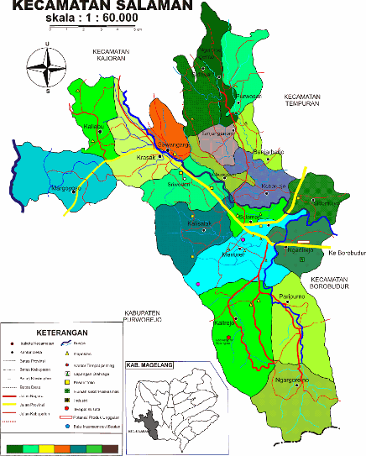

Metode Penyelesaian Masalah
Metode penyelesaian masalah dapat berupa pelatihan, pendampingan, demplot, konsultasi, rekayasasosial, dan lain-lain. Masing-masing metode penyelesaian yang dipilih, diuraikan jenis, frekuensi, dan tujuannya. Misalnya program PPMT untuk meningkatkan perekonomian masyarakat dengan pengembangan dan pemberdayaan BUMDes di Dusun Bebengan. Metode penyelesaian yang digunakan dalam pengabdian masyarakat ini adalah Participatory Rural Apraissal yaitu metode pendekatan dalam proses pemberdayaan dan peningkatan partisipasi masyrakat dengan menekankan pada keterlibatan masyarakat dalam semua kegiatan yang ada.

Tahapan Pelaksanaan Kegiatan
Pelaksanaan kegiatan pengabdian ini dilakukan melalui beberapa tahapan. Tahapan pelaksanaannya meliputi kegiatan:
- Perencanaan (20-30 jam)
Sebelum memulai menyusun program pengabdian ini, tim pelaksana beserta mitra telah melakukan Forum Group Discussion guna menentukan prioritas permasalahan yang dihadapi mitra dan butuh penyelesaian segera. Selanjutnya, tahap persiapan ini meliputi:
- Menyampaikan ijin kepada Kepa Desa Sriwedari, Kecamatan Salaman, Kabupaten Magelang.
- Melakukan sosialisasi dan permohonan ijin kepada Kepala Dusun.
- Menyiapkan materi dan observasi
- Menyusun jadwal kegiatan dan pembagian tugas anggota tim pelaksana.
- Pelaksanaan (60-70 jam)
Berdasarkan pada prioritas permasalahan yang dihadapi yaitu kualitas SDM dalam mengembangkan produk dan memanfaatkan sampah yang ada menjadi produk kerajinan lain yang mempuyai tingkat pemasaran yang baik. Kegiatan pengabdian dilakukan program survey, pretest, sosialisasi, pelatihan, posttest, dan evaluasi. Pada tahap pelaksanaan program ini meliputi:
    - Survei tentang permohonan izin dan pengumpulan data yang dibutuhkan untuk melakukan pengabdian.
    - Pretest yaitu melakukan wawancara terkait pengabdian
    - Sosialisasi yaitu melakukan penyuluhan
    - Pelatihan yang di berikan seperti pembuatan kerajinan dari sampah, startegi pemasaran, dan pembukuan
    - Posttest yang dilakukan yaitu pengaplikasian kerajinan dari sampah, startegi pemasaran, dan pembukuan
    - Evaluasi tentang pembuatan laporan
- Pelaporan dan tindaklanjut (50-70 jam)
Tahap penyusunan laporan meliputi:
- penyusunan laporan kemajuan apabila kegiatan sudah tercapai 80%,
- Kegiatan monitoring dan evaluasi dari pihak universitas,
- Penyusunan artikel ilmiah untuk publikasi dan
- Penyusunan laporan akhir ketika kegiatan ini telah selesai dilaksanakan.
Total dari kegiatan tersebut adalah 150-160 jam (setara dengan 3 sks).

BAB 4

HASIL YANG DICAPAI DAN POTENSI KEBERLANJUTAN

  - Hasil yang dicapai
- Pra pelaksanaan
Tahap prapelaksanaan dilakukan beberapa kegiatan sebagai langkah persiapan sebelum pelaksanaan pengabdian. Kegiatan tersebut antara lain (1). Rapat koordinasi tim pelaksana pengabdian masyarakat untuk menyusun timeline dan keperluan korespondensi; (2). Mengurus perijinan pelaksanaan pengabdian ke pemerintah daerah setempat yaitu Kelurahan Sriwedari dan juga kepada Kepala Dusun Bebengan; (3). Observasi dan wawancara kepada pengelola usaha kecil dna sebagian warga mengenai pembentukan kembali bank sampah untuk analisis awal; (4) Menyusun job desk dan membagi job desk kepada anggota kelompok; (5) Menyiapkan materi untuk kegiatan pengabdian; (6) Menyiapkan peralatan dan bahan yang dibutuhkan dalam proses pelaksanaan kegiatan pengabdian.
- Pelaksanaan
Tim pelaksana kegiatan telah melaksanakan kegiatan pengabdian ini meliputi kegiatan sosialisasi, pelatihan dan pendampingan pada pengrajin anyaman bambu di Dusun Bebengan Desa Sriwedari. Kegiatan pengabdian ini berlangsung sekitar 2 bulan terhitung Februari sampai Maret 2020. Pelaksanaan kegiatan secara rinci dapat dilihat pada Tabel berikut:
Tabel 4.1.
Pelaksanaan PPMT
No | Tanggal | Kegiatan dan hasil | Peserta | Tempat
1 | Selasa dan Rabu, 4- 5 Februari 2020 | Survei tempat pelaksanaan PPMT. Dengan survey ini kami menemukan beberapa permasalahan objek, antusias masyarakat dan perangkat desa adanya rencana kegiatan di daerah tersebut” | 5 peserta | Dusun Bebengan, Desa Sriwedari, Kec. Salaman
2 | Jum’at, 7 Februari 2020 | Pertemuan dengan RT RW dan tokoh masyarakat setempat. Kegiatan ini ditunjukkan dengan permohonan ijin untuk melakukan kegiatan PPMT Dusun Bebengan, Desa Sriwedari, Kec. Salaman | 5 peserta | Balai Desa Sriwedari, Kec. Salaman
3 | Rabu, 12 Februari 2020 | Kunjungan UMKM untuk wawancara memberikan sharing mengenai kendala yang dihadapi oleh UMKM yang berada di Dusun Bebengan, Desa Sriwedari, Kec. Salaman. | 5 peserta | UMKM yang ada di Dusun Bebengan, Desa Sriwedari, Kec. Salaman.
4 | Selasa, 18 Februari 2020 | Sosialisasi mengenai program kerja yang akan dilakukan di Dusun Bebengan, Desa Sriwedari, Kec. Salaman di acara PKK. | 5 peserta | Rumah Warga yang salah satu menjadi anggota PKK
5 | Sabtu, 22 Februari 2020 | Pembahasan materi dengan Topik Materi Penyuluhan dan Pengelolaan Sampah Organik dan Non Organik.  Sharing dengan warga setempat mengenai kendala pengelolaan sampah dan motivasi untuk melakuklan pengelolahan sampah. | 30 peserta | Rumah Kepala Dusun Bebengan, Desa Sriwedari, Kec. Salaman.
6 | Minggu, 5 Maret 2020 | Rapat dengan Ibu. Kadus, dan perwakilan warga untuk membahas mengenai hasil sosialisai dan memberikan kesimpulan terhadap kendala sampah yang kurang terkelola di Dusun Bebengan, Desa Sriwedari, Kec. Salaman. | 15peserta | Rumah Kepala Dusun Bebengan, Desa Sriwedari, Kec. Salaman.
7 | Sabtu-Minggu,7-8 Maret 2020 | Kegiatan Pelatihan (Workshop). Dengan adanya kegiatan pelatihan ini menunjukkan bahwa masyarakat mampu menambah keterampilan dalam memanfaatkan sampah organic maupun nonorganik yang ada di lingkungan sekitar. | 30 Peserta | Rumah Kepala Dusun Bebengan, Desa Sriwedari, Kec. Salaman.
8 | Sabtu, 14 Maret | Acara Pembentukan Paguyuban BUMDES DLH pelolahan sampah. Kegiatan ini telah dengan ketua Paguyuban yaitu Santi Yuli Kristiana dan terbentuk susunan organisasinya meliputi: Ketua, Wakil ketua, Sekretaris, Bendahara, Sie produksi, dan Sie Pemasaran | 20 peserta | Rumah Kepala Dusun Bebengan, Desa Sriwedari, Kec. Salaman.

- Pasca pelaksanaan
Tahap pascapelaksanaan pengabdian ini dilakukan dengan mengevaluasi program secara menyeluruh. Metode evaluasi yang dilakukan yaitu testimoni masyarakat. Tingkat kebermanfaatan kegiatan diungkapkan dengan adanya testimoni kesan dan pesan dari perangka desa, peserta kegiatan dan masyarakat. Indikator keberhasilan PPMT adalah dapat menanamkan kesadaran pengrajin akan pentingnya diversifikasi produk dan terciptanya paguyuban BUMDES DLH pelolahan sampah..
- Pembahasan
Kegiatan pertama yang kelompok kami lakukan adalah memberikan pengetahuan mengenai sampah dan kebersiahan lingkungan. Dimana kami memberikan pengtahuan mengenai arti sampah, bahaya sampah bagi kehidupan, dan manfaat yang bisa diambil dari sampah baik organik maupun anorganik. Kemudian kegiatan berikutnyan yang kami lakukan adalah memberikan pelatihan kerajianan tangan yang mnggunakan media sampah sebagai bahan utamanya. Dengan harapan pembuatan kerajian ini dapat berkelanjutan dan dapat menjadi tambahan penghasilan bagi warga. Selain itu juga dilaksanakan kegiatan pendampingan ke beberapa UKM terkait pemasaran terutama secara online baik melalui facebook atau Instagram, dan pembukuan secara sederhana.
- Evaluasi kegiatan
Kegiatan pengabdian ini secara keseluruhan berjalan dengan baik. Antusiasme masyarakat dan perangkat desa cukup tinggi. Dengan adanya kegiatan ini dapat memberikan pemahaman dan kesadaran mengenai begitu pentingnyan kebersihan lingkungan sekitar, dan menambah pengtahuan mengenai pemanfaatan sampah sebagai bahan kerajinan yang bernilai. Kendala yang dihadapi dalam kegiatan ini adalah sulitnya dalam membangunkan kesadaran warga Bebengan akan pentingnyan kebersihan lingkungan sekitar. Selan itu dalam peningkatan pengelolaan UKM dari segi pemasaran masih ada beberapa UKM yang belum melek penggunaan teknologi dan masih sulit memahami tekait pencatatan akuntansi sederhana.
  - Potensi Keberlanjutan
Potensi keberlanjutan dari kegiatan pembangunan kembali bank sampah yang sudah lama mati dapat berlanjut karena ini merupakan salah satu permitaan warga. Selain itu dengan adanya pengetahuan mengenai ari penting kebersihan lingkungan dan adanya manfaat dan nilai tambah yang didapatkan dari pengolahan sampah terutama yang nonorganik. Tetapi untuk pengelolaan sampah yang organik belum dilakukan dengan baik. Selain itu untuk pengelolaan UKM masih perlu untuk pendampingan terkait pembukan secara sederhana, sehingga pemilik usaha dapat mengetahui omset dan bisa melakukan rencana baik dibidang keuangan maupun nonkeuangan seperti pemasarnnya.

BAB 5

PENUTUP

- . Kesimpulan
Pelaksanaan kegiatan pengabdian di Dusun Bebengan Desa Sriwedari ini telah sesuai jadwal yang direncanakan, walaupun dalam pelaksanannya terdapat beberapa kendala terkait masa pandemi Covid 19. Warga masyarakat antusias dalam menerima kegiatan pengabdian ini dengan didukung oleh Kepala Dusun Bebengan beserta perangkatnya. Masyarakat Bebengan dapat memahami arti penting kebersihan lingkungan, dapat terbangun kembali bank sampah serta dapat memanfaatkan limbah sampah nonorganik, Disamping itu beberapa UKM di Dusun Bebengan sangat mengetahui pentingnya pengelolaan keuangan dan nonkeuangan UKM, sehingga dapat meningkatkan perekonomian warga masyarakat.
- . Saran
Berdasarkan program yang sudah kami jalankan, saran kami agar kegiatan PPMT selanjutjan dapat melanjukan dan juga menambahkan wawasan kepada warga sekitar mengenai bank sampah. Serta dapat menambahkan rasa akan kesadaran ari kebersihan lingkungan. Disamping itu juga dapat menumbuhkan semangat dalam mengelola usahanya sehingga dapat meningkatkan perekonomian di Dusun Bebengan.

REFERENSI

Asteria, Donna, & Heru Heruman. (2016). Bank Sampah Sebagai Alternatif Strategi Pengelolaan Sampah Berbasis Masyarakat Di Tasikmalaya (Bank Sampah (Waste Banks) as an Alternative of Community-Based Waste Management Strategy in Tasikmalaya). Pusat Studi Lingkungan Hidup (PSLH). Vol 23, No 1

Saputro, Yusa Eko, Kismartini Kismartini, & Syafrudin Syafrudin. (2015). Pengelolaan Sampah Berbasis Masyarakat Melalui Bank Sampah. Indonesian Journal of Consevation.

Lampiran 1. Susunan organisasi dan pembagian tugas tim pelaksana

No | Nama/NIDN/NIM (termasuk mahasiswa) | Prodi asal | Bidang Ilmu | Alokasi Waktu Per-minggu | Uraian Tugas
1 | Wibi Darmawan  (16.0101.0216) | manajemen | Ekonomi dan bisnis | 10/minggu | Ketua dan pelaksana
2 | Isti Arvakni (16.0101.0110) | manajemen | Ekonomi dan bisnis | 10/minggu | Anggota dan pelaksana
3 | Syaifana Diana Marantika  (17.0101.0154) | manajemen | Ekonomi dan bisnis | 10/minggu | Anggota dan pelaksana
4 | Ni Made Rizkie Devi (18.0101.0203) | manajemen | Ekonomi dan bisnis | 10/minggu | Sekertaris dan pelaksana
5 | Kurniawati  (16.0102.0064) | Akuntansi | Ekonomi dan bisnis | 10/minggu | Bendahara dan pelaksana

Lampiran 2. Persetujuan pemilik wilayah (Kadus/Kades)

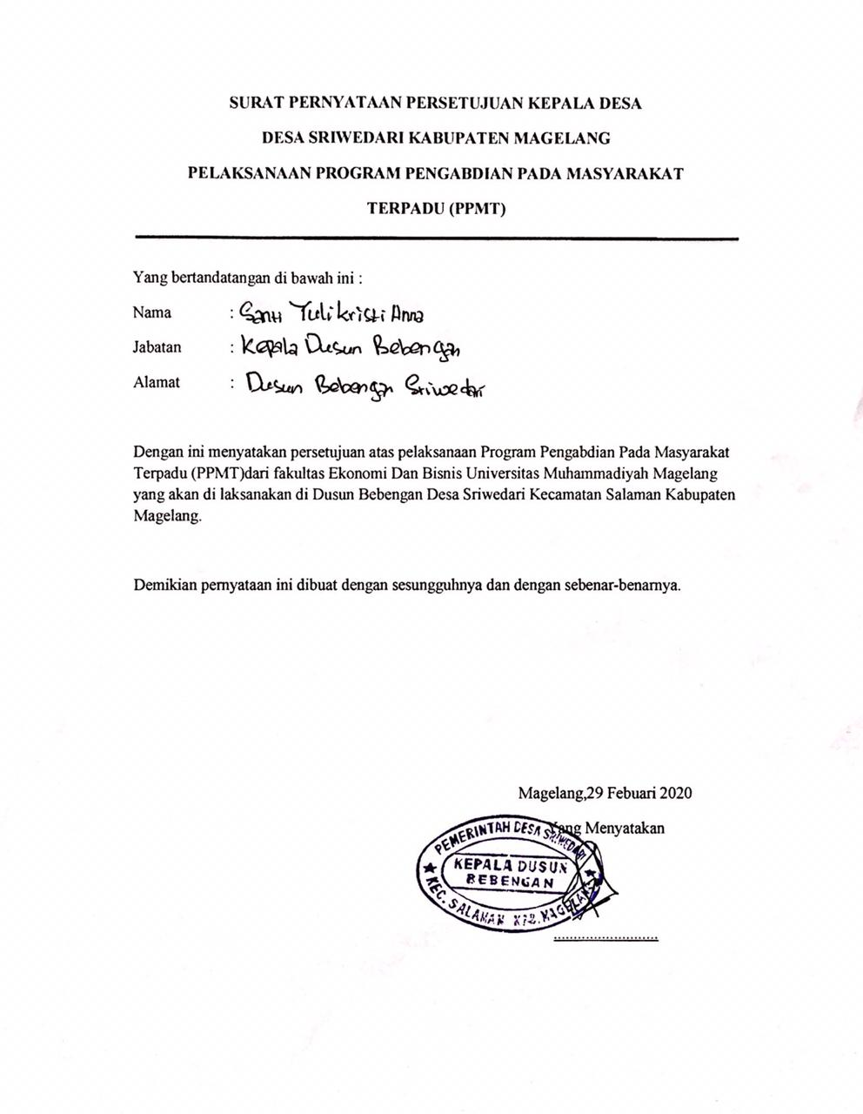

Lampiran 3. Surat Kesediaan Mitra

